Теория к практическому занятию №14

Задачи на работу с анимацией на CSS

Блок 1.animation-name
Свойство animation-name задает имя анимации (или анимаций), которая будет применяться к данному элементу. Имя анимации должно быть такое же, какое задано при определении ключевых кадров @keyframes.
Данное свойство входит в свойство-сокращение animation.

Синтаксис
селектор{
animation-name: имя анимации;
}
Для добавления нескольких анимаций следует задавать значения через запятую:
селектор{
animation-name:имя1, имя2;
}
Значение по умолчанию: нет (?).

Примеры
Внимание! Кроссбраузерные приставки для анимации опущены для краткости, но они нужны!.

Пример 1.
В данном примере анимация будет проигрываться в течении 3-х секунд:
@keyframes move{
from{
margin-left: 0px;
}
to{
margin-left: 400px;
}
}

#elem{
animation-name: move;
animation-duration:3s;
animation-iteration-count: infinite;
animation-timing-function:linear;
border: 1px solid black;
width: 50px;
height: 50px;
}
Результат выполнения кода:
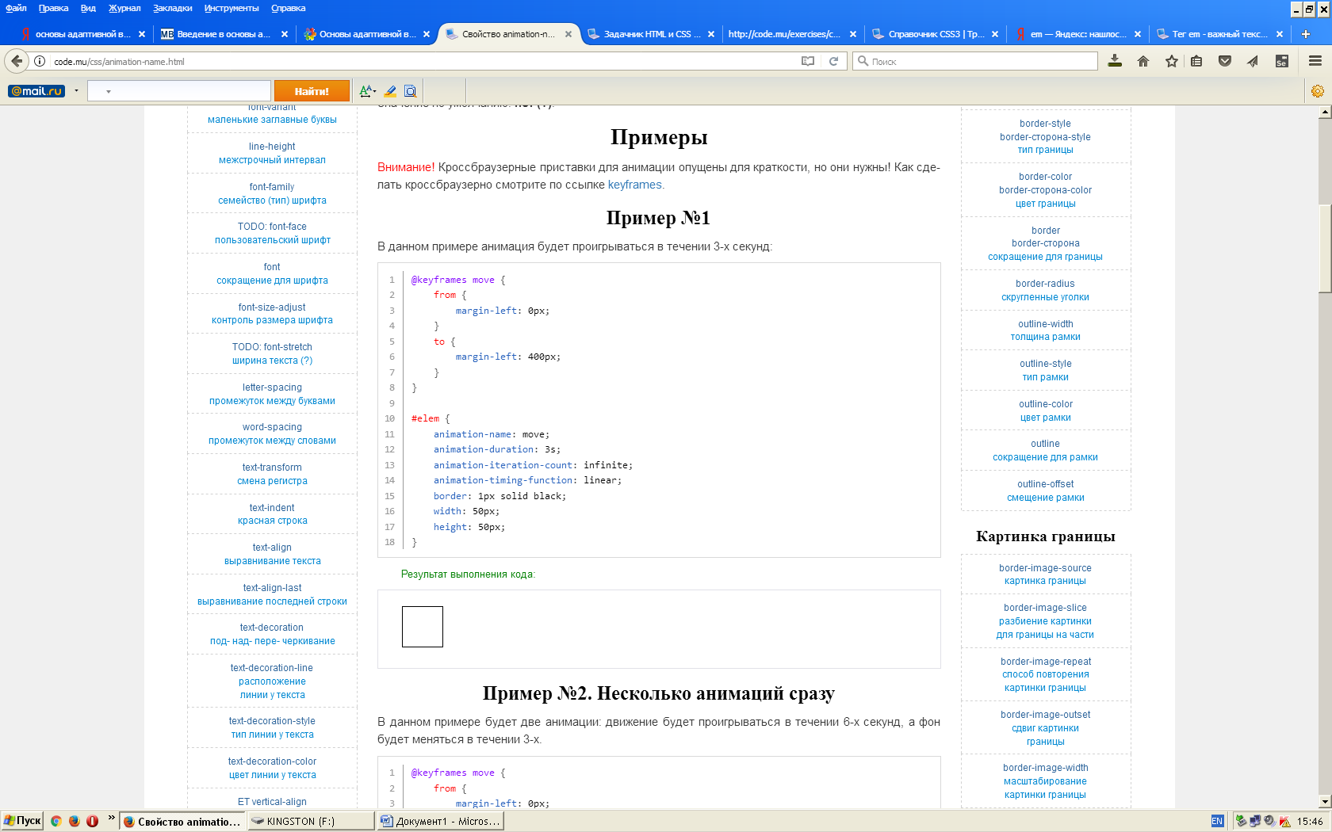

Пример 2. Несколько анимаций сразу
В данном примере будет две анимации: движение будет проигрываться в течении 6-х секунд, а фон будет меняться в течении 3-х.
@keyframes move{
from{
margin-left: 0px;
}
to{
margin-left: 400px;
}
}

@keyframesbg{
from{
background-color:red;
}
to{
background-color:white;
}
}

#elem{
animation-name: move, bg;
animation-duration:6s, 3s;
animation-iteration-count: infinite, infinite;
animation-timing-function: linear, ease;
border: 1px solid black;
width: 50px;
height: 50px;
}
Результат выполнения кода:

Блок 2.animation-duration
Свойство animation-duration устанавливает время выполнения анимации.
Данное свойство входит в свойство-сокращение animation.

Синтаксис
селектор{
animation-duration: время в s или ms;
}
Для добавления нескольких анимаций следует задавать значения через запятую:
селектор{
animation-duration:2s, 3s;}

Значения
Значение | Описание
s | Задает время в секундах (например 3s).
ms | Задает время в миллисекундах (например 3ms). Одна секунда - это 1000 миллисекунд.
Значение по умолчанию: 0s.

Пример 1.
В данном примере анимация будет проигрываться в течении 3-х секунд:
@keyframes move{
from{
margin-left: 0px;
}
to{
margin-left: 400px;
}
}

#elem{
animation-duration:3s;
animation-name: move;
animation-iteration-count: infinite;
animation-timing-function:linear;
border: 1px solid black;
width: 50px;
height: 50px;
}
Результат выполнения кода:


Пример 2. Несколько анимаций сразу
В данном примере будет две анимации: движение будет проигрываться в течении 6-х секунд, а фон будет меняться в течении 3-х.
@keyframes move{
from{
margin-left: 0px;
}
to{
margin-left: 400px;
}
}

@keyframesbg{
from{
background-color:red;
}
to{
background-color:white;
}
}

#elem{
animation-duration:6s, 3s;
animation-name: move, bg;
animation-iteration-count: infinite, infinite;
animation-timing-function: linear, ease;
border: 1px solid black;
width: 50px;
height: 50px;
}
Результат выполнения кода:

Блок 3.animation-delay
Свойство animation-delay устанавливает задержку перед запуском анимации.
Данное свойство входит в свойство-сокращение animation.

Синтаксис
селектор{
animation-delay: время в s или ms;
}
Для добавления нескольких анимаций следует задавать значения через запятую:
селектор{
animation-duration:2s, 3s;
}

Значения
Значение | Описание
s | Задает время в секундах (например 3s).
ms | Задает время в миллисекундах (например 3ms). Одна секунда - это 1000 миллисекунд.
Значение по умолчанию: 0s.

Пример
В данном примере перед анимацией будет задержка в 3 секунды (перед каждым новым проигрыванием), а затем анимация будет проигрываться в течении 6-х секунд:
@keyframes move{
from{
margin-left: 0px;
}
to{
margin-left: 400px;
}
}

#elem{
animation-delay:3s;
animation-duration:6s;
animation-name: move;
animation-iteration-count: infinite;
animation-timing-function:linear;
border: 1px solid black;
width: 50px;
height: 50px;
}
Результат выполнения кода:

Блок4.animation-timing-function
Свойство animation-timing-function устанавливает скорость изменения (ускорение) анимации. Например, сначала медленно, потом быстро, потом медленно и т.д.
Данное свойство входит в свойство-сокращение animation.

Синтаксис
Одноиззначений: ease, ease-in, ease-out, ease-in-out, linear, step-start, step-end, steps, cubic-bezier(параметры):
селектор{
animation-timing-function:значение;
}
Анимацияскачками:
селектор{
animation-timing-function:steps(числоскачков, start | end);
}
Для добавления нескольких анимаций следует задавать значения через запятую:
селектор{
animation-timing-function: ease, ease-in;;
}

Значение | Описание
ease | Сначала медленно, потом быстро, в конце опять медленно.
ease-in | Начинается медленно и постепенно ускоряется.
ease-out | Начинается быстро и постепенно останавливается.
ease-in-out | Сначала медленно, потом быстро, в конце опять медленно. От ease отличается скоростью.
linear | Всегда одна и та же скорость.
step-start | Анимации нет, свойство сразу принимает окончательное значение.
step-end | Анимации нет, свойство ждет время, заданное в animation-duraton, а затем мгновенно принимает окончательное значение.
steps | Значение свойства изменяется скачками. Применяется так: animation-timing-function: steps(число скачков, start или end) (см. примеры, чтобы понять разницу).
cubic-bezier | Кривая Безье, которая может задавать произвольную анимацию. См. генератор кривых Безье.
Значение по умолчанию: ease.

Сравнение различных значений
ease
ease-in
ease-out
ease-in-out
linear
step-start
step-end
steps(3, end)
steps(3, start)

Блок 5.animation-iteration-count
Свойство animation-iteration-count задает количество повторов анимации. По умолчанию анимации повторится только 1 раз и затем вернется в исходное состояние. Однако,animation-iteration-count позволяет задать определенное число повторений или вообще задать бесконечное повторение (значение infinite). Интересно, что можно задавать дробные значения - в этом случае анимация проиграется лишь частично.
Данное свойство входит в свойство-сокращение animation.

Синтаксис
селектор{
animation-iteration-count: целое или дробное число | infinite;
}
Для добавления нескольких анимаций следует задавать значения через запятую:
селектор{
animation-duration: 3, 2, infinite;
}

Значение | Описание
Число | Заданное количество повторений, после совершения которых анимация остановится. Положение, которое она займет, регулируется свойством animation-fill-mode.  Можно задавать дробные значения - в этом случае анимация проиграется лишь частично.
infinite | Анимация будет повторятся бесконечно.
Значение по умолчанию: 1.

Пример . Конечное число повторений
В данном примере анимация повторится только 3 раза, а затем вернется в исходное состояние:
@keyframes move{
from{
margin-left: 0px;
}
to{
margin-left: 400px;
}
}

#elem{
animation-duration:3s;
animation-name: move;
animation-iteration-count: 3;
animation-timing-function:linear;
border: 1px solid black;
width: 50px;
height: 50px;
}
Результат выполнения кода:

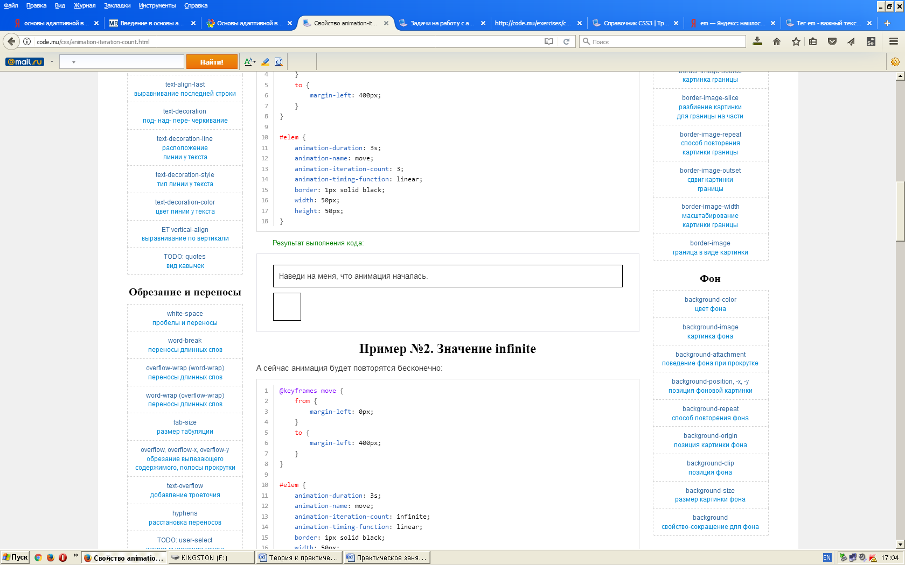

Пример . Значение infinite
А сейчас анимация будет повторятся бесконечно:
@keyframes move{
from{
margin-left: 0px;
}
to{
margin-left: 400px;
}
}

#elem{
animation-duration:3s;
animation-name: move;
animation-iteration-count: infinite;
animation-timing-function:linear;
border: 1px solid black;
width: 50px;
height: 50px;
}
Результат выполнения кода:


Блок6. animation-direction
Свойствоanimation-directionзадаетнаправлениеанимации. По умолчанию анимация повторится только 1 раз и затем вернется в исходное состояние, затем, если задана задержка animation-delay, будет ждать заданное время и потом цикл начнется сначала. Данное свойство позволяет поменять это поведение, например, так чтобы анимация после окончания оставалась в том месте, где она закончилась, а не перескакивала в начальное положение. Также можно задать такое поведение: анимация дойдет до крайней точки и вернется обратно (как в transition). Смотрите описание ниже.
Данное свойство входит в свойство-сокращение animation.

Синтаксис
селектор{
animation-direction: normal | reverse | alternate | alternate-reverse | initial | inherit;
}
Для анимирования нескольких свойств следует задавать значения через запятую:
селектор{
animation-duration: normal, reverse, alternate;
}

Значение | Описание
reverse | Анимация будет проигрываться в обратном направлении.
alternate | Анимация будет проигрываться сначала в прямом, а потом в обратном направлении (как transition).
alternate-reverse | Анимация будет проигрываться из конечного положения в начальное и обратно. По сути это значения alternate и reverse в одном флаконе.
initial | Устанавливает значение свойства в значение по умолчанию.
normal | Анимация будет проигрываться от начала к концу, а после окончания скачком перескакивать в начальное положение.
inherit | Наследует значение родителя.
Значение по умолчанию: normal.

Пример 1.
Сейчас элемент будет двигаться в одну сторону, а потом возвращаться обратно, так как задано значение alternate. При этом animation-duration имеет значение 3 секунды и это значит, что перемещения "туда" и "обратно" будут длиться по 3 секунды.
@keyframes move{
from{
margin-left: 0px;
}
to{
margin-left: 400px;
}
}

#elem{
animation-direction: alternate;
animation-duration:3s;
animation-name: move;
animation-iteration-count: infinite;
animation-timing-function:linear;
border: 1px solid black;
width: 50px;
height: 50px;
}
Результат выполнения кода:


Пример 2.
Сейчас элемент будет двигаться в обратную сторону (должен слева направо, а будет справа налево):
@keyframes move{
from{
margin-left: 0px;
}
to{
margin-left: 400px;
}
}

#elem{
animation-direction: reverse;
animation-duration:3s;
animation-name: move;
animation-iteration-count: infinite;
animation-timing-function:linear;
border: 1px solid black;
width: 50px;
height: 50px;
}
Результат выполнения кода:


Пример 3.
Сейчас элемент будет двигаться туда-сюда, но в обратном направлении (должен начинать слева, а будет начинать справа):
@keyframes move{
from{
margin-left: 0px;
}
to{
margin-left: 400px;
}
}

#elem{
animation-direction: alternate-reverse;
animation-duration:3s;
animation-name: move;
animation-iteration-count: infinite;
animation-timing-function:linear;
border: 1px solid black;
width: 50px;
height: 50px;
}
Результат выполнения кода:

Блок 7.animation-fill-mode
Свойство animation-fill-modeустанавливает в каком положении останавливаться анимации после окончания. По умолчанию анимация возвращается в первоначальное значение и это может выглядеть не очень красиво.
Данное свойство входит в свойство-сокращение animation.

Синтаксис
селектор{
animation-fill-mode: backwards | forwards | both | none;
}
Для добавления нескольких анимаций следует задавать значения через запятую:
селектор{
animation-duration: backwards, forwards, forwards;
}

Значение | Описание
none | Если установлена задержка анимации - то в течении времени задержки элемент будет оставаться на месте, а потом скачком перейдет к 0% кадру. После окончания анимации элемент не останется в том состоянии, где остановился, а перепрыгнет в начальное состояние.
backwards | Заставляет элемент двигаться после загрузки страницы к 0% кадру, даже если установлена задержка animation-delay, и оставаться там, пока не начнется анимация. После окончания анимации элемент не останется в том состоянии, где остановился, а перепрыгнет в начальное состояние.
forwards | Указывает браузеру, что после окончания анимации элемент останется в том состоянии, где остановился.
both | Включает в себя backwards и forwards - после загрузки страницы элемент установится к 0% кадру, а после окончания анимации элемент останется там, где остановился.
Значение по умолчанию: none.

Пример 1. Значение none
В данном примере margin-leftустановлен в значение 300px для элемента, а для первого кадра анимации - в 0px. Так как нет задержки animation-delay, то элемент после загрузки страницы станет в 0px, а не в 300px. Кроме того,анимация после окончания будет перепрыгивать в начальное значение:
@keyframes move{
from{
margin-left: 0px;
}
to{
margin-left: 400px;
}
}

#elem{
margin-left: 300px;
animation-fill-mode: none;
animation-delay:0s;
animation-duration:3s;
animation-name: move;
animation-iteration-count: infinite;
animation-timing-function:linear;
border: 1px solid black;
width: 50px;
height: 50px;
}
Результат выполнения кода:

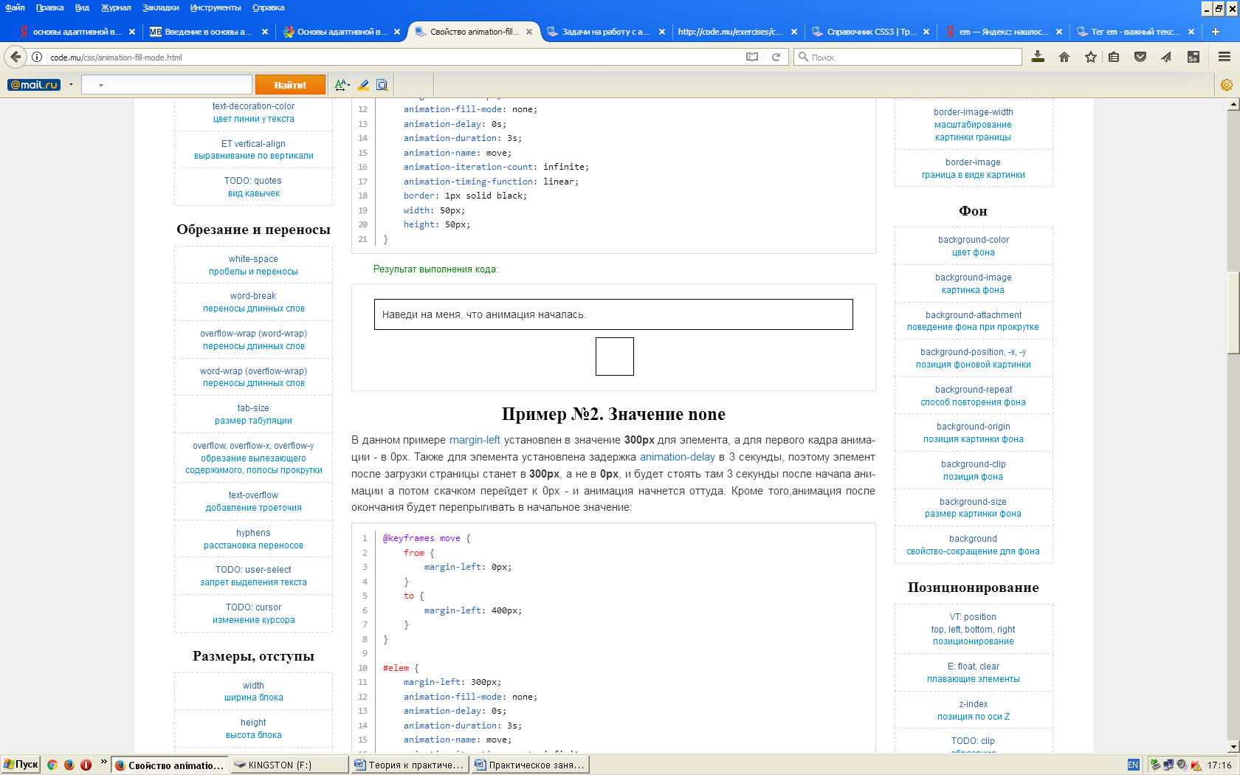

Пример 2. Значение none
В данном примере margin-leftустановлен в значение 300px для элемента, а для первого кадра анимации - в 0px. Также для элемента установлена задержка animation-delay в 3 секунды, поэтому элемент после загрузки страницы станет в 300px, а не в 0px, и будет стоять там 3 секунды после начала анимации а потом скачком перейдет к 0px - и анимация начнется оттуда. Кроме того,анимация после окончания будет перепрыгивать в начальное значение:
@keyframes move{
from{
margin-left: 0px;
}
to{
margin-left: 400px;
}
}

#elem{
margin-left: 300px;
animation-fill-mode: none;
animation-delay:0s;
animation-duration:3s;
animation-name: move;
animation-iteration-count: infinite;
animation-timing-function:linear;
border: 1px solid black;
width: 50px;
height: 50px;
}
Результат выполнения кода:



Пример 3. Значение backwards
В данном примере margin-leftустановлен в значение 300px для элемента, а для первого кадра анимации - в 0px. Также для элемента установлен animation-fill-mode в значении backwards, поэтому элемент после загрузки страницы станет в 0px, а не в 300px, как это было для animation-fill-mode в значении none. Кроме того,анимация после окончания будет перепрыгивать в начальное значение:
@keyframes move{
from{
margin-left: 0px;
}
to{
margin-left: 400px;
}
}

#elem{
margin-left: 300px;
animation-fill-mode: backwards;
animation-delay:0s;
animation-duration:3s;
animation-name: move;
animation-iteration-count: infinite;
animation-timing-function:linear;
border: 1px solid black;
width: 50px;
height: 50px;
}
Результат выполнения кода:



Пример 4. Значение none и количество повторений равно 1
В данном примере margin-leftустановлен в значение 300px для элемента, а для первого кадра анимации - в 0px. Также для элемента установлена задержка animation-delay в 3 секунды, поэтому элемент после загрузки страницы станет в 300px, а не в 0px, и будет стоять там 3 секунды после начала анимации а потом скачком перейдет к 0px - и анимация начнется оттуда. Так как animation-fill-mode установлен в значении none, то после проигрывания анимации элемент вернется в начальное значение:
@keyframes move{
from{
margin-left: 0px;
}
to{
margin-left: 400px;
}
}

#elem{
margin-left: 300px;
animation-fill-mode: none;
animation-delay:3s;
animation-duration:3s;
animation-name: move;
animation-iteration-count: 1;
animation-timing-function:linear;
border: 1px solid black;
width: 50px;
height: 50px;
}
Результат выполнения кода:


Пример 5. Значение forwards и количество повторений равно 1
В данном примере animation-fill-modeустановлен в значении forwards, а число повторений анимации - в 1. После проигрывания анимации элемент останется в том положении, где закончилась анимация, а не прыгнет в исходную точку.
Кроме того, margin-leftустановлен в значение 300px для элемента, а для первого кадра анимации - в 0px. Также для элемента установлена задержка animation-delay в 3 секунды, поэтому элемент после загрузки страницы станет в 300px, а не в 0px, и будет стоять там 3 секунды после начала анимации а потом скачком перейдет к 0px - и анимация начнется оттуда.
@keyframes move{
from{
margin-left: 0px;
}
to{
margin-left: 400px;
}
}

#elem{
margin-left: 300px;
animation-fill-mode: forwards;
animation-delay:3s;
animation-duration:3s;
animation-name: move;
animation-iteration-count: 1;
animation-timing-function:linear;
border: 1px solid black;
width: 50px;
height: 50px;
}
Результат выполнения кода:



Пример 6. Значение both и количество повторений равно 1
В данном примере animation-fill-modeустановлен в значении both, а число повторений анимации- в 1. После загрузки страницы элемент будет стоять в первом кадре анимации (в 0px, а не в 300px), а после проигрывания анимации элемент останется в том положении, где закончилась анимация, а не прыгнет в исходную точку.
@keyframes move{
from{
margin-left: 0px;
}
to{
margin-left: 400px;
}
}

#elem{
margin-left: 300px;
animation-fill-mode: both;
animation-delay:3s;
animation-duration:3s;
animation-name: move;
animation-iteration-count: 1;
animation-timing-function:linear;
border: 1px solid black;
width: 50px;
height: 50px;
}
Результат выполнения кода:

Блок 8. animation-play-state
Свойство animation-play-state позволяет задать состояние анимации: она проигрывается или стоит на паузе.
Данное свойство входит в свойство-сокращение animation.

Синтаксис
селектор{
animation-play-state: paused | running;
}

Значение | Описание
paused | Анимация стоит на паузе.
running | Анимация проигрывается.
Значение по умолчанию: running.

Пример 1.
В данном примере анимация будет запускаться по наведению мышкой на элемент, а прекращаться, когда мышь будет убираться с элемента:
@keyframes move{
from{
width: 200px;
}
to{
width: 400px;
}
}

#anim{
animation-play-state: paused;
animation-duration:1s;
animation-name: move;
animation-iteration-count: infinite;
animation-timing-function:linear;
border: 1px solid black;
height: 50px;
}
#anim:hover{
animation-play-state: running;
}
Результат выполнения кода:
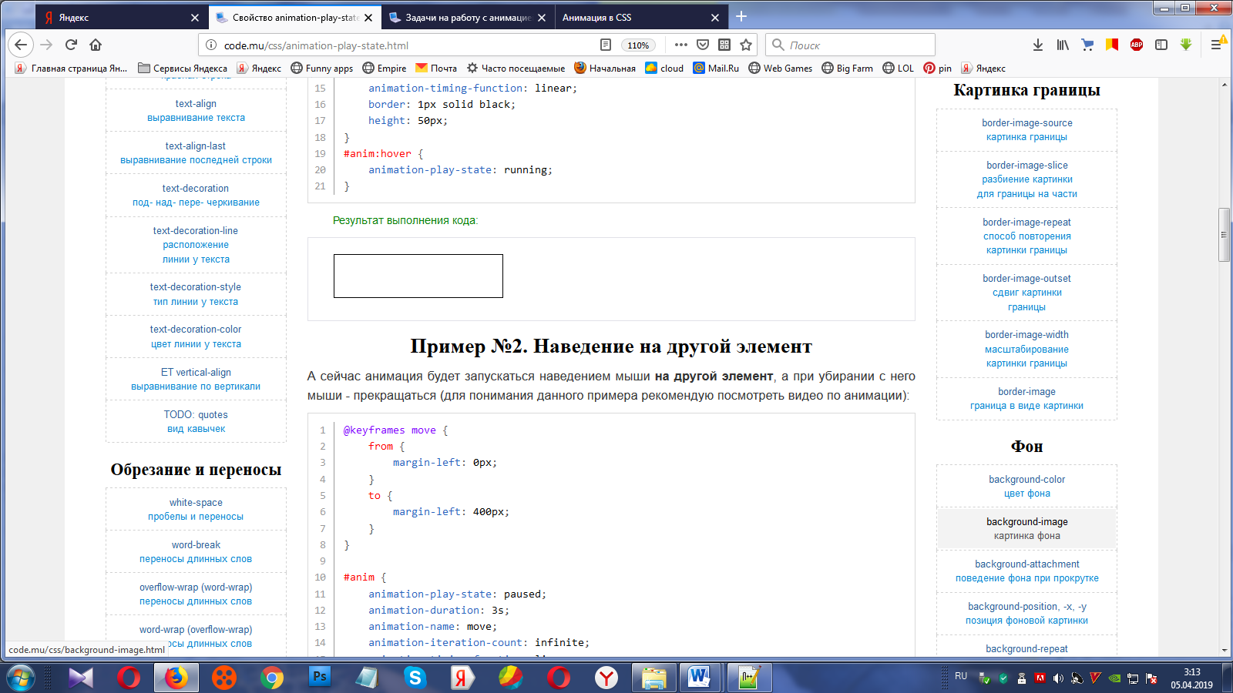

Пример 2.. Наведение на другой элемент
А сейчас анимация будет запускаться наведением мыши на другой элемент, а при убирании с него мыши - прекращаться (для понимания данного примера рекомендую посмотреть видео по анимации):
@keyframes move{
from{
margin-left: 0px;
}
to{
margin-left: 400px;
}
}

#anim{
animation-play-state: paused;
animation-duration:3s;
animation-name: move;
animation-iteration-count: infinite;
animation-timing-function:linear;
border: 1px solid black;
width: 50px;
height: 50px;
}#hover-me+#anim{animation-play-state:running;border: 1px solid red;}
Результат выполнения кода:
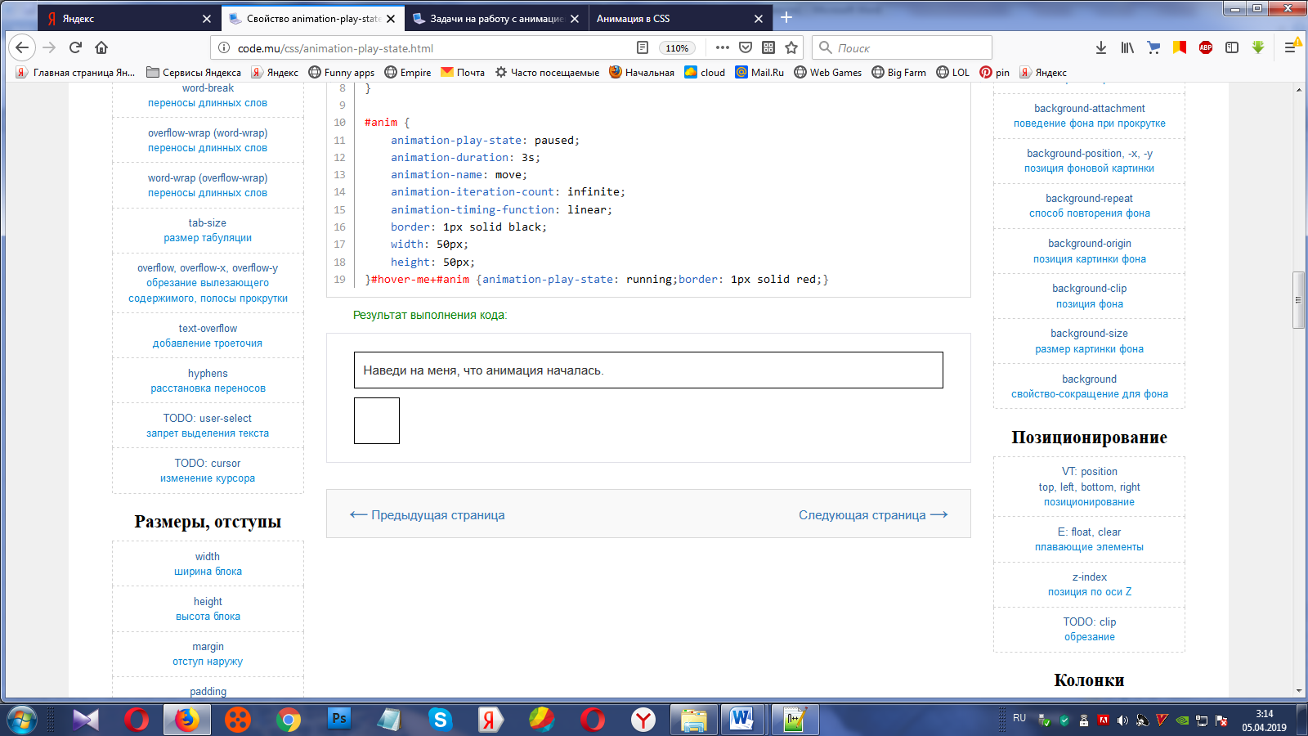
Блок9.animation
Свойствоanimation - этосвойствосокращениедляанимации, позволяетзадатьвсесвойствадляанимацииодновременно: animation-name, animation-duration, animation-delay, animation-timing-function, animation-iteration-count, animation-direction, animation-fill-mode, animation-play-state. Порядок значения не имеет, время выполнения анимации animation-duration обязательно должно стоять перед задержкой animation-delay. Обязательными являются только свойства animation-name и animation-duration.

Синтаксис
селектор {
animation: animation-name | animation-duration | animation-delay | animation-timing-function | animation-direction | animation-fill-mode | animation-play-state;
}
Для добавления нескольких анимаций следует задавать значения через запятую:
селектор {
animation: anim1 3s ease, anim2 5s ease-in 6s;
}

Значения
Значение none отключает анимацию совсем.
Значение по умолчанию: none.

Пример 1.
В данном примере перед анимацией будет задержка в 3 секунды (перед каждым новым проигрыванием), а затем анимация будет проигрываться в течении 6-х секунд:
@keyframes move {
from {
margin-left: 0px;
}
to {
margin-left: 400px;
}
}

#elem {
animation: move 6s infinite 3s linear;
border: 1px solid black;
width: 50px;
height: 50px;
}
Результат выполнения кода:


Пример . Возможные проблемы
Анимация, записанная в краткой форме, может не работать из-за своего названия. Давайте рассмотрим следующую анимацию:
селектор {
@keyframesreverse{
from{
left: 0;
}
to{
left: 300px;
}
}
.example{
animation: reverse 2s 1s;
}
}
Заметьте, я использую название анимации reverse. На первый взгляд, все хорошо, но aнимация не работает, т.к. reverse — валидное ключевое слово для свойства animation-direction. Так же анимация не будет работать при использовании в краткой форме в названии других ключевых слов. Но все работает хорошо при использовании 'полной' формы описания.
К ключевым словам-значениям animation-direction, ломающими анимации, стоит отнести и ключевые слова, относящиеся к функциям сглаживания, а так же infinite, alternate, running, paused и так далее.
Блок10.@keyframes
Команда @keyframes задает ключевые кадры анимации.

Синтаксис
селектор {
@keyframesимя_анимации{ключевые кадры};
}

Пример
Задаем ключевые кадры:
@-o-keyframesanim {
from {
margin-left: 0px;
}
to {
margin-left: 400px;
}
}
@-ms-keyframesanim {
from {
margin-left: 0px;
}
to {
margin-left: 400px;
}
}
@-moz-keyframesanim {
from {
margin-left: 0px;
}
to {
margin-left: 400px;
}
}
@-webkit-keyframesanim {
from {
margin-left: 0px;
}
to {
margin-left: 400px;
}
}
@keyframesanim {
from {
margin-left: 0px;
}
to {
margin-left: 400px;
}
}

#elem {
-o-animation: anim 3s infinite;
-ms-animation: anim 3s infinite;
-moz-animation: anim 3s infinite;
-webkit-animation: anim 3s infinite;
animation: anim 3s infinite;
border: 1px solid black;
width: 50px;
height: 50px;
}
Результат выполнения кода:


